LED屏幕欢迎致词设置简易教程

为方便学院师生设置学院门口LED屏幕的欢迎致词，特制定本教程。教程使用已经预设的几个模板，具体如下：
1、打开节目文件，选择[蔡岗全]通用_X色.lsd
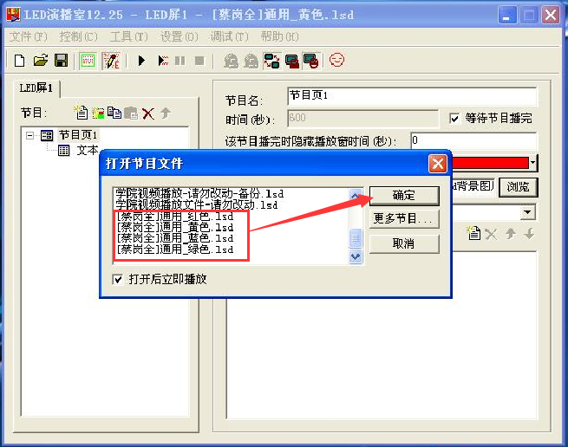
2、打开节目文件后，会自动立即播放，请点击“停止”按钮
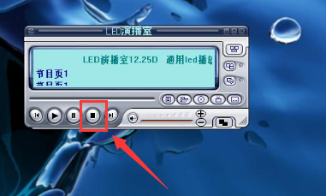

3、单击“设置”-“前台播放”，使得播放效果由LED转到电脑显示器上
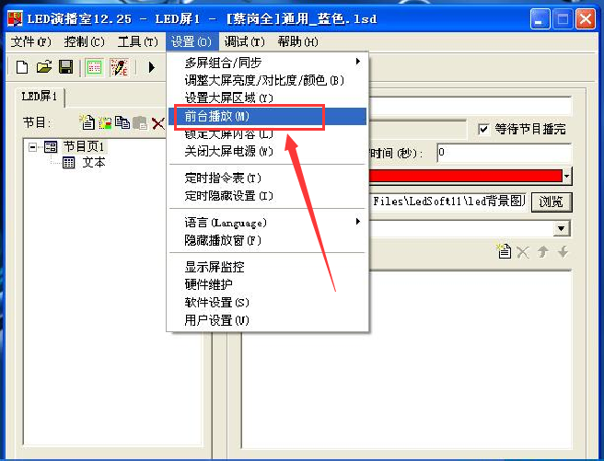

4、依次点击“文本”（单击）-“文本”（双击），弹出“文字编辑”框
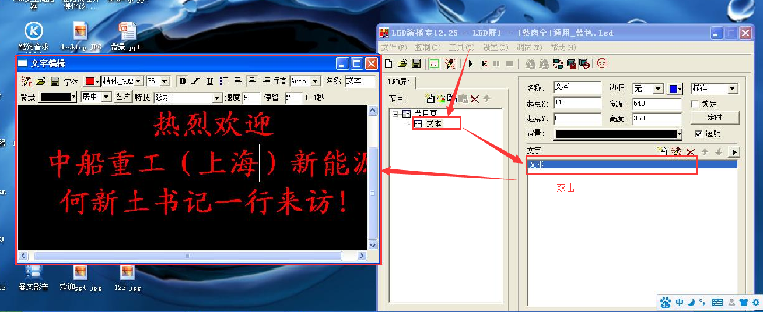
之后可以按模板的内容修改相应的欢迎致词。
注意：
背景颜色不要修改
字体颜色和大小按需修改
然后直接关掉“文字编辑”框

5、前台效果预览中，文本框可能出现白点的边界，请点击空白处，使该边界消失
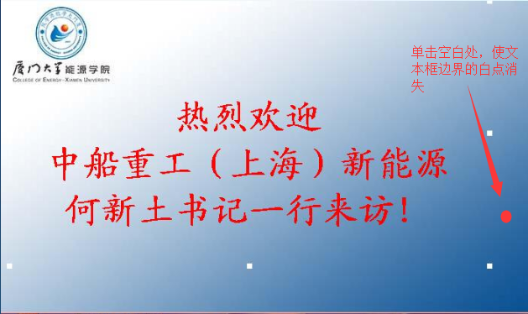

6、最后，点击“设置”-“后台播放”
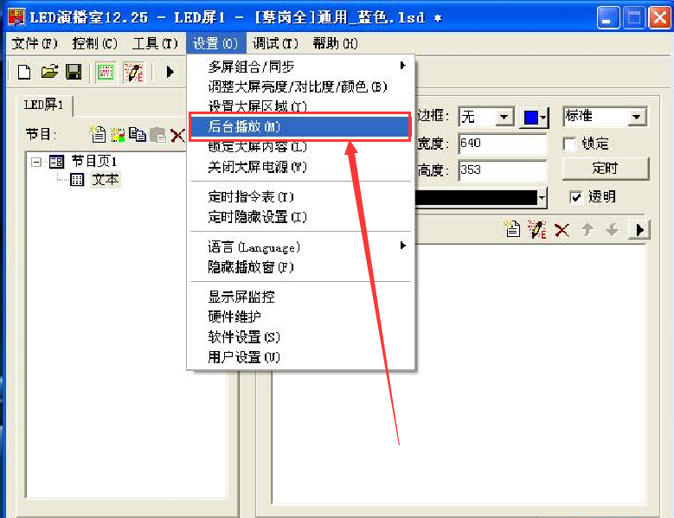

7、结束

有任何问题，请咨询门卫值班人员或蔡岗全（A101室）协助解决

